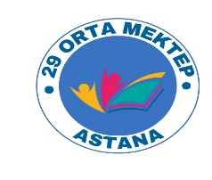 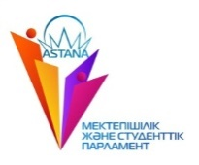

**Парламент мүшелерінің ұйымдастыруымен « Заңды білу- қауіпсіз өмір сүру негізгі»**  Ұйымдастырушы: Мектеп парламентінің мүшелері.

№29 орта мектеп Өзін-өзі басқару ұйымының мүшелері 16.01.2025 жылы «Бір тұтас тәрбие» жобасы аясында қатар « Заң және тәртіп» айының қарсаңында « Заңды білу-қауіпсіз өмір сүру негізі» тақырыбында 7 сынып оқушыларына түсіндірме жұмысын өткізді. өткізілді.

Мақсаты: Заң туралы мағлұмат беру.Оқушылардың құқықтық сауаттылығын арттыру, заңдардың қоғамдағы рөлін түсіндіру.

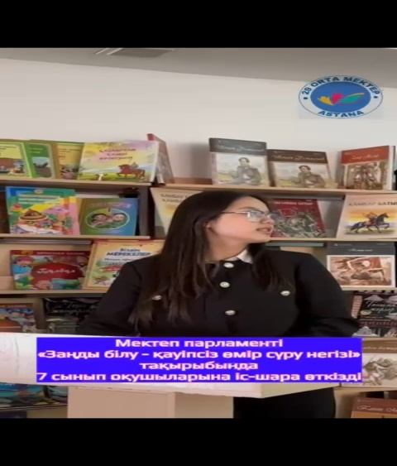 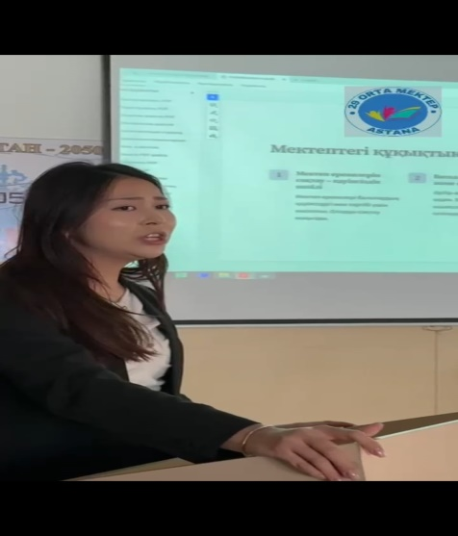 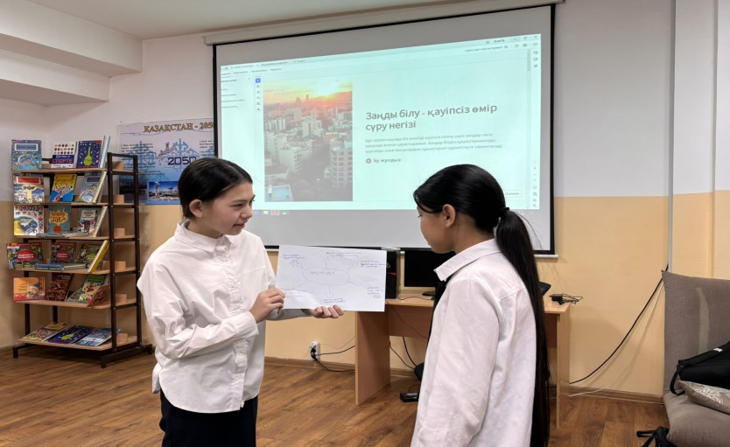

Мектеп парламентінің президенті Макажанов Саян және жетекшісі Дүйсенова Аяжан оқушыларға заңдардың қоғамдағы маңыздылығы және құқықтық білімнің қажеттілігі туралы айтты. Мектеп парламенті мүшелері заңдар мен құқықтар туралы қызықты фактілер мен маңызды мәліметтерді қамтитын презентация жасады. Бұл бөлімде Конституция, азаматтық құқықтар, балалар құқығы туралы айтылды.

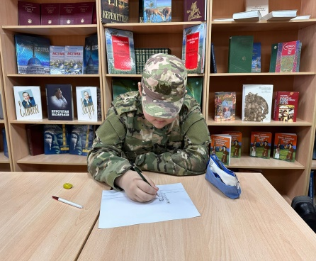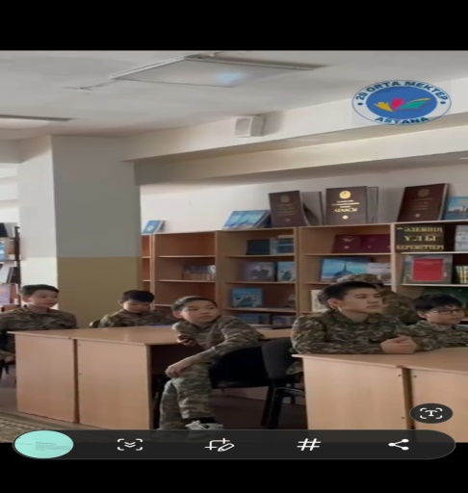 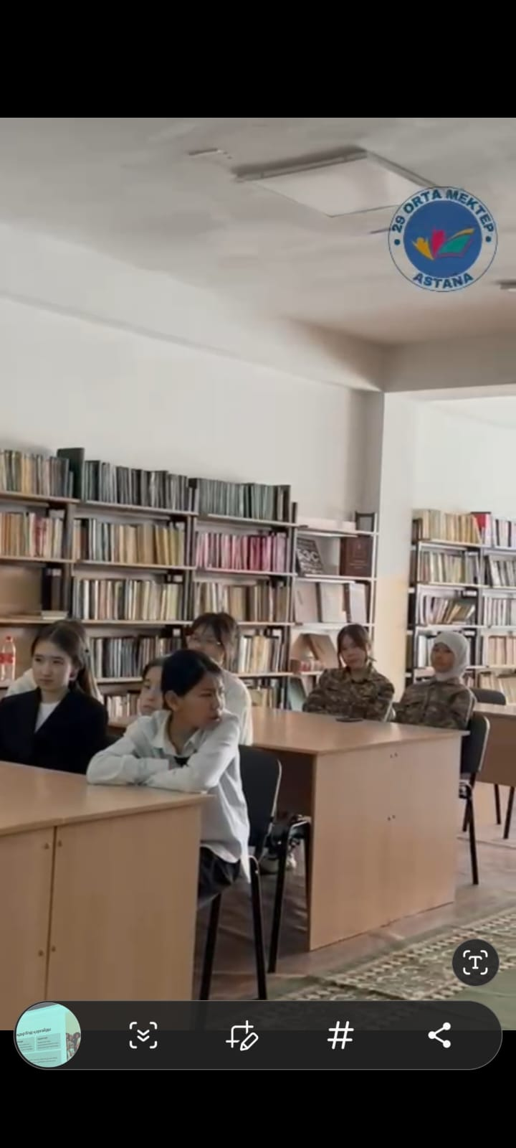

Оқушылар әр түрлі құқықтық жағдайларды талқылады. Олар шешім қабылдау барысында заңдардың маңызын атап өтті. Оқушылар арасында « Мен заңды білемін» тақырыбында құқықтық викторина ұйымдастырылды.

Қорыта келе: Іс-шара жоғары деңгейде өтті. Оқушылар соңында сұрақ- жауап арқылы пысықтады, өз құқықтары мен міндеттерін қорғау жолдарын меңгерді.

<https://www.instagram.com/reel/DE6wbzKtVcD/?igsh=MWdrM21ldWk2bXhqYw>==

Тәлімгер: Джумабаева А.Т.